2022年度 アーツカウンシルしずおか
「文化芸術による地域振興プログラム」のご案内

静岡県では、東京2020オリンピック・パラリンピックの文化プログラムを県内各地で展開しました。このうち、地域に根ざしたプログラムを公募し、専門家が実施を支援する「地域密着プログラム」の仕組みを、「アーツカウンシルしずおか」が継承しました。

アーツカウンシルしずおかは、「視点をかえる、発想をひらく」を合言葉に、固定化した物事の見方に変化を促し、発想を広げるお手伝いをする組織として、まちづくりや観光、福祉、教育、産業、国際交流など、社会のさまざまな分野におけるイノベーションのきっかけづくり等、文化芸術を活用した創造的な地域振興を応援しています。そのためには、地域に住む誰もが持っている創造力が自由に発揮される取組の活性化が大切であると考えており、その担い手として県内のさまざまな分野に軸足を置く「住民プロデューサー」※の活動を支援する助成制度を設けています。

2021年は、新型コロナウイルス感染症の拡大により、地域や人との関わり方に制約が生じ、アートと地域の関わり方やアートが担う役割にも変化が見られるようになりました。そうした状況下でも、公募により採択された22の事業が、さまざまな工夫を行いながら県内各地で活動を展開しています。

アーツカウンシルしずおかでは、2022年度も住民が主体となり、地域に向き合い、その土地固有の魅力を見出し、地域に関わる人々と協働した活動を行うアートプロジェクトを広く募集します。事業経費の一部を助成するだけでなく、事業を進めるに当たっての助言や団体のニーズに合わせた支援を専門家であるプログラム・ディレクター(ＰＤ)やプログラム・コーディネーター(ＰＣ)が行います。

地域活性化に取り組む皆様、あるいは現状の取組に新たな発想を加え、突破口を見出したい皆様の積極的なご応募をお待ちしております。

※「住民プロデューサー」… 地域に根ざしたアートプロジェクトを統括する人や団体を指します。

2021年10月
アーツカウンシルしずおか
(公益財団法人静岡県文化財団)

2022年度 アーツカウンシルしずおか
「文化芸術による地域振興プログラム」募集要項

１ 募集する事業
まちづくりや観光、国際交流、福祉、教育、産業など社会の幅広い分野の多様な担い手が「住民プロデューサー」として行う創造的なプログラムで、以下の要件を満たすものを募集します。
・まちづくりや観光、国際交流、福祉、教育及び産業などの様々な分野と文化芸術が協働する取組であること
・地域住民、団体等との協働の事業であること
・地域資源や社会課題についての新たな見方を提示するなど、地域の魅力の向上や、社会課題に対して創造的な対応を目指す取組であること(特に、高齢社会に対応したプログラム等)
・協働する分野等への波及効果が期待される取組であること
・先駆的な取組で、将来的なビジョンがあること

［対象とならない事業］
- 文化的な企画を主業務とする企業や団体による事業の中で、「住民プロデューサー」の活動の活性化を目指す本制度が寄与できる余地が少ない事業
- 団体の通常活動や所属、もしくは招聘アーティストの発表が中心で、地域や他分野との新たな連携の要素が少ない事業
- アーティスト等の寄与が不明確で、文化・芸術の関わりが見い出せない事業
- 宗教的又は政治的な宣伝・主張を目的とするもの
- 慈善事業への寄付を主な目的とするもの
- サークル、同好会等が行う習い事や稽古事等の講習会、発表会等
- コンクール、コンテストを主な目的とするもの
- 既に企画制作されたパッケージを購入した展示・公演や営利を目的とするもの
- 展示物や制作物等の販売活動を主な目的とするもの

当事業は、文化芸術による地域振興事業費助成金交付要綱に基づき実施します。

２ 助成金交付の対象となる事業期間
2022年４月から2023年３月31日まで
３ 応募資格
静岡県内に拠点を置く団体・グループ(法人格の有無は問いません)
・市町は応募することができません。但し、民間団体・グループを主体とする実行委員会に参加することは可能です。
・次に掲げる法人、その他の団体は、応募することができません。
・暴力団(静岡県暴力団排除条例(以下「条例」という。)第２条第１号に該当する団体)
・法人その他の団体、グループを構成する者に暴力団員(条例第２条２号)
・暴力団等(条例第２条第３号)に該当する者があるもの
※助成回数の制限
2022年度の助成から数えて、同一事業での助成回数は、助成の区分に関わらず通算5回までとします。また、応募の都度審査を行い、助成の可否を決定するものであり、継続した助成を確約するものではありません。

４ 実施場所
静岡県内
県内が主であれば、県外地域（海外を含む）との連携実施も可能です。

５ 得られる支援
- 助成金による支援
地域資源の活用や社会課題への対応を目指す先駆的な取組（以下、「先駆的事業」という。）に係る経費の一部を下表の区分により助成します。助成金の対象となる経費については別紙１をご覧ください。

助成金の区分 | 対象 | 助成金額上限 | 補助率上限^{※１}
地域  クリエイティブ支援 | 先駆的事業を行う  プログラム | 5,000千円 | 助成対象経費^{※２}の  ４分の３以内  又は２分の１以内
地域はじまり支援 | 先駆的事業の実施  に向けて  試行的に取り組むもの | 300千円 | 助成算定経費^{※３}の  10分の10

※１ 補助率上限… 団体の種類によって適用される補助率が変わります。
 | プログラムの実施者 | 補助率上限
ア | 非営利の民間団体・グループ  (市町の外郭団体、公立文化施設の指定管理者、学校、公益法人、市町が加わる実行委員会等は除く) | ４分の３以内
イ | 上記ア以外の団体・グループ  (企業、市町の外郭団体、公立文化施設の指定管理者、学校、公益法人、市町が加わる実行委員会等) | ２分の１以内
※２ 助成対象経費… 対象事業の実施に要する経費のうち、アーツカウンシルしずおかが助成の対象として認める経費
※３ 助成算定経費… 助成事業の実施に要する経費から補助金、負担金、その他の収入(自己資金を除く)を控除した額のうち助成対象経費に該当する経費
(２) 伴走支援
アーツカウンシルしずおかに所属するプログラム・ディレクター、プログラム・コーディネーター(以下、「ＰＤ・ＰＣ」という。)による伴走支援を受けながら、事業を実施していただきます。これまでに、以下のような支援実績があります。団体毎に担当ＰＤ・ＰＣ等との協議によって随時内容を決定しますので、逐次連絡を取り合うようお願いします。
・事業の内容、推進方法等に対する助言
・事業の推進に必要なネットワーク形成支援
・アーティストとの仲介・調整支援
・地域との調整支援
・他のプログラムとの連携支援

- 伴走評価
事業の目的や価値を多くの人々と共有するためのコミュニケーション手段及び事業内容をより良いものとしていくための手段として、ＰＤ・ＰＣ等と共に「伴走評価」の実施をお願いします。
- 広報支援
アーツカウンシルしずおかのネットワークやホームページ、ＳＮＳ、県政記者クラブ、外部ＰＲサービス等を通じた情報発信など広報面での支援を行いますので、随時の情報共有をお願いします。

６ 助成予定件数
20～30件程度
地域クリエイティブ支援のうち、上限額500万円での交付決定は数件程度とする予定です。応募企画書の予算額が適正でないと判断された場合は、減額等の対象となります。
７ 採択までのスケジュール
- 初回事前相談期間(予約制)
2021年11月15日(月)～12月10日(金)
・原則として事前相談を応募の条件とします。
・初回事前相談をされた方に限り、12月28日(火)まで追加相談を受け付けます。
- 応募受付期間
2021年12月10日(金)～2022年1月11日(火)
- 審査
・外部有識者による審査会において、原則書面により審査します。
- 内定通知
・2月上旬に結果を通知します。
・審査の経過・結果についてのお問合せには応じられませんので、予め御了承ください。
- アーツカウンシルしずおかとの協議
・審査会の意見等を踏まえ、事業内容等について内定した事業の実施団体とアーツカウンシルしずおかの間で協議を行い、必要な変更を交付申請書に反映していただきます。

- 助成金交付申請
・⑤の協議を踏まえ、交付決定に向けた交付申請書(事業計画書、収支予算書等)を作成、提出していただきます。
- 助成金交付決定
・助成金交付決定通知をもって、助成事業としての実施が可能となります。

本事業に係る交付決定は、アーツカウンシルしずおかに係る令和４年度静岡県一般会計予算の成立及び公益財団法人静岡県文化財団理事会による令和４年度予算の承認を条件とします。

≪事業実施に係る事務手続きの流れ≫
 | 日 程 | 備 考
1 初回事前相談の申し込み | 11月１日～ | ・11月５日より説明動画をyoutubeチャンネルに公開いたします
2 初回事前相談 | 11月15日  ～12月10日 | ・原則必須  ・オンラインで実施します  ・追加相談は12月28日まで行います
3 応募企画書の提出 | 12月10日  ～2022年1月11日
4 審査会の実施 | 2022年1月下旬  ～2月上旬 | ・応募書類の審査を行います
5 内定通知 | 2022年2月中旬
6 PD・PC等との協議 | 2022年2月下旬  ～3月
7 助成金交付申請 | 2022年4月1日～
8 助成金交付決定 | ～2022年4月下旬 | ・助成金交付申請書の審査を行います
9 助成事業の実施 | 2022年4月  ～2023年3月31日 | ・担当伴走者(ＰＤ・ＰＣ)決定  ・キックオフミーティング、中間報告会、成果報告会への出席  ・「伴走評価」の実施(事前、事後)
10 実績報告書の提出 | 助成対象活動終了後  １ヶ月以内 | ・ただし、3月に事業を実施する場合は2023年4月5日厳守で提出してください
11 実績報告書の審査  助成金額の確定通知 | 事業報告書の提出後 | ・実績報告書と支払関係書類(領収書の写し等)の内容を審査し、適正に活動が終了したと認められた上で、助成金額を確定し通知します
12 請求書の提出 | 助成金額の確定通知  受理後
13 助成金通知書の交付、  助成金の支払い | 請求書提出後 | ・遅くとも2023年５月31日まで

≪フローチャート≫

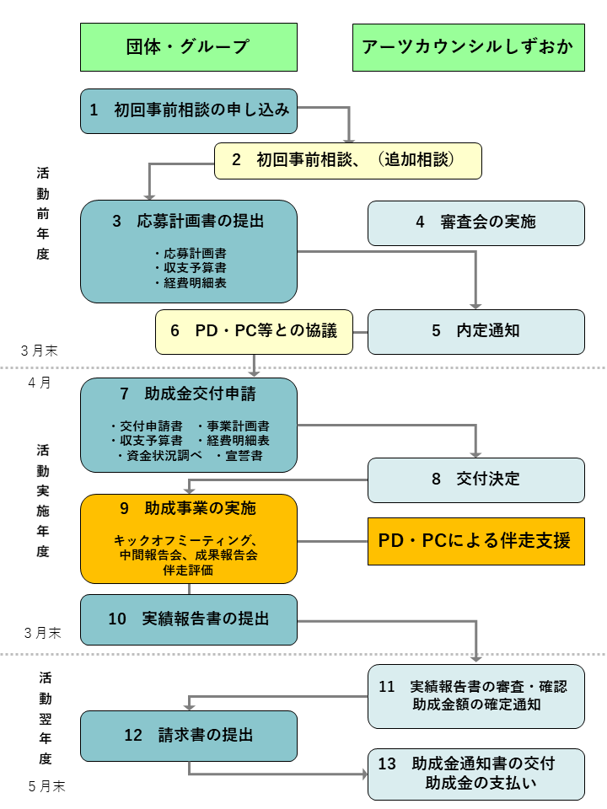
８ 審査のポイント
助成金の区分 | 審査のポイント
 | 目的性 | 地域性 | 創造性  革新性 | 計画性  継続性 | 波及性  発信性
地域  クリエイティブ支援 | 〇 | 〇 | 〇 | 〇 | 〇
地域はじまり支援 | 〇 | 〇 | 〇

・目的性：地域資源の活用や社会課題への対応を目指す取組であること
・地域性：地域に開き、関わる人達の可能性を引き出す視点があること
・創造性、革新性：新たな価値を生み出し、現状の変革が期待されること
・計画性、継続性：将来ビジョンを持つ継続的かつ実現可能な取組であり、事業計画、収支予算が妥当であること
・波及性､発信性：地域の魅力を発信し、同分野の他事業や他地域のモデルとなることが期待されること

９ 応募方法
応募受付期間 2021年12月10日(金)～2022年1月11日(火)
アーツカウンシルしずおかのウェブサイトに掲載している応募書類に必要事項を記載してください。

URL
https://artscouncil-shizuoka.jp/support/requirements2022/
【ウェブサイトからの応募】
ウェブサイト上の申請フォームより応募書類を送付してください。

申請フォームより応募書類を送信後、すぐに受領確認メールが届きます。メールが届かない場合は、アーツカウンシルしずおかまで電話、もしくはメールでご連絡ください。

[注意点]
応募締め切り(2022年1月11日23時59分)の直前は、回線が混雑し送信できない可能性がありますので、時間に余裕を持ってご応募ください。送信トラブル回避のため、１月10日までに送信作業を完了されることを強くお勧めします。

【郵送での応募】
申請フォームでの応募を基本としますが、郵送も受け付けます。封筒に赤字で「応募書類在中」と明記し、簡易書留で下記までお送りください。(１月11日当日消印有効)

〒422-8019
静岡市駿河区東静岡二丁目3番1号 グランシップ1F
アーツカウンシルしずおか (公益財団法人静岡県文化財団)

アーツカウンシルしずおか事務所への持ち込みは受け付けいたしません。

10 事業実施にあたっての注意点
- 審査結果・事業内容の公表
・内定した事業については、団体の名称、事業の概要、助成金額等の情報を、ウェブサイト等の広報媒体で公表します。

- 助成金の返金・減額
・助成金の交付後でも、経費の虚偽申告や実績報告内容等に事実と相違する点のあることが判明した場合、また本要項や法令に違反した場合は、交付決定を取消し、助成金を返還していただくことがあります。

- アーツカウンシルしずおかへの協力
・チラシ、ポスター、プログラム等の印刷物やウェブサイトに、アーツカウンシルしずおかのシンボルマーク等を表示するなどアーツカウンシルしずおかの広報に協力をお願いします。
・アーツカウンシルしずおか関係者による視察や訪問、撮影等に協力をお願いします。

- 事業経過報告及び実績報告
・事業の進行状況、実績等について、適宜報告をしていただくとともに、年３回開催する集まり(キックオフミーティング、中間報告会、報告会)で発表していただきます。(原則公開)
・「地域はじまり支援」に採択された団体については、団体所在地等から会場までの2名分の往復交通費を別途支給いたします。「地域クリエイティブ支援」については、各団体でご負担ください。(助成対象経費としていただくことも可能です)
・事業終了後、指定する期日までに、指定の様式による実績報告書及び会計書類の提出をしていただきます。

- 会計書類等の収集・保管
ア 支払関係書類の収集・保管
・実績報告に伴う会計書類として、助成金対象経費の支払関係書類([領収書]又は[請求書と金融機関振込明細票のセット])の写しを提出していただきます。申請期間中に事業の準備が進行する場合は、次の点に留意し予め支払関係書類を収集してください。
(ⅰ)支払関係書類に記載の名称は、団体名と一致させること。(略称は不可)
(ⅱ)発行日、宛名、発行者の名称・住所・押印、明細が記載されていること。
※支払関係書類に不備があった場合、その分の経費が認められず、助成金額が減額となる場合があります。
イ 助成金交付に関する書類の保管〔５年間〕
・採択団体は、助成金交付に関する一連の通知、関係書類、関係する帳簿及び支払関係書類(領収書、請求書、金融機関利用明細書等)を他の経費と区分して整理し、助成金の交付を受けた年度の終了後５年間保管してください。

- 安全配慮
・事業の運営にあたっては、安全等に充分配慮し、万一事故等が発生した場合は、責任をもって対処するとともに、速やかに状況を報告してください。

- 事業を中止する場合
・事業を中止する場合は、速やかに状況を報告してください。

- 新型コロナウイルス感染症に関して
・事業実施に際しては、新型コロナウイルス感染拡大状況、各自治体の対策方針を留意し、感染予防対策の徹底をお願いします。
・状況によってイベント等の中止や延期を検討される際はご連絡ください。

11 お問い合わせ
ウェブサイトの「お問い合わせフォーム」、メールもしくは電話にてお問い合わせください。尚、電話受付時間は8時30分から17時15分までとなります(土曜・日曜・祝日・年末年始〈12月29日～1月3日〉を除く)。

「お問い合わせフォーム」URL： https://artscouncil-shizuoka.jp/contact/

アーツカウンシルしずおか
(公益財団法人静岡県文化財団内)

〒422-8019 静岡市駿河区東静岡二丁目3番1号
グランシップ1F
TEL ：054－204－0059
E-mail：info＠artscouncil-shizuoka.jp

（別紙１）

助成金対象経費
費 目 | 内 容
報 償 費 | 企画・調査料、芸術家謝金、講師謝金、通訳謝金等
制 作 費 | 作品等制作費、作品等実演費、賃借料(美術作品、機材等)等
委 託 費 | 業務委託費
会 場 費 | 会場使用料(付帯設備費を含む)、会場設営費、会場撤去費、(現地制作に係る)稽古場・作業工房等の使用料等
運 搬 費 | 道具運搬費、楽器運搬費、作品運搬費等
賃金・保険料 | 事務整理賃金、会場整理等賃金、作業員賃金、労災保険料等(※事業に従事する者を臨時に雇用する場合に限ります)、展示品保険、イベント保険、新型コロナウイルス感染症対策のためのPCR検査費用等
旅 費 | 国内交通費、国外交通費、宿泊費等
通 信 費 | 郵送料等
著 作 権 料 | 著作権料及びその手続きに要する経費
広告・印刷費 | ウェブサイト制作費、ポスター・パンフレット等デザイン料、印刷費等
消 耗 品 費 | 消耗品費(新型コロナウイルス感染症対策に要する費用含む)
※この表に準じて必要な費目を追加することは可能ですが、助成金対象の可否について、事前にアーツカウンシルしずおかへの確認が必要です。

助成金対象とならない経費
・団体等の職員給与等人件費
・団体等の維持管理費(事務所賃料、光熱水費、生活雑貨等)
・航空・列車・船舶運賃の特別料金(ファーストクラス、ビジネスクラス、グリーン料金等)
・行政機関に支払う手数料(印紙代、ビザ取得経費等)
・振込手数料
・手土産代
・飲食に係る経費(取材・打ち合わせ時の飲食代、交際費、接待費、レセプションパーティ費、打ち上げ費、ケータリング・弁当類)
・高額な備品(パソコン・コピー機・カメラ・ビデオ機器等)
・施設整備費
・業として会場の貸し出しを行っていること等が客観的に明らかでない会場の使用料
・海外傷害保険等の各種保険料(イベント保険、美術品借用に伴うものは除く)
・予備費・雑費等使途が曖昧な経費

